- 安装mysql并导入数据库文件（vemcloud.sql）
- 更改配置文件并发布
payCloud
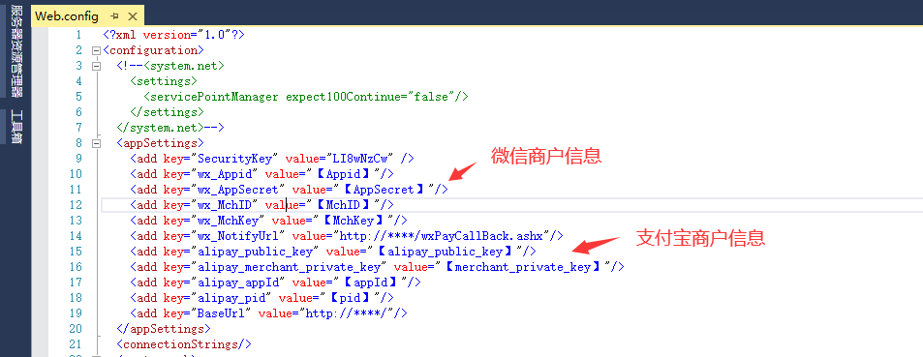

VEMCloud
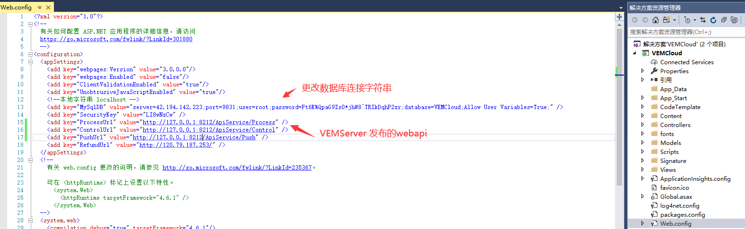
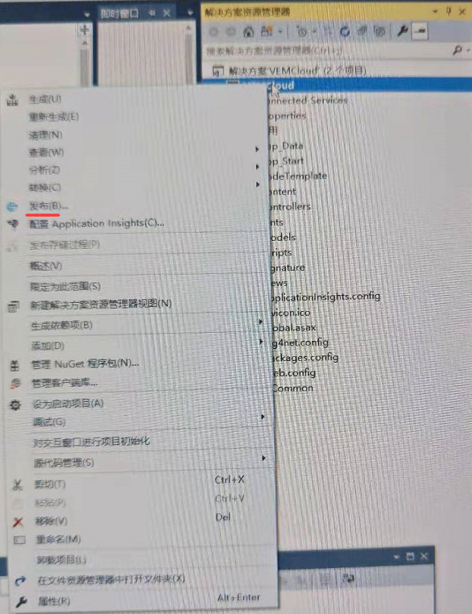
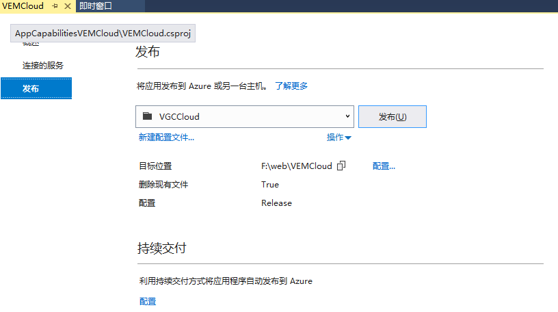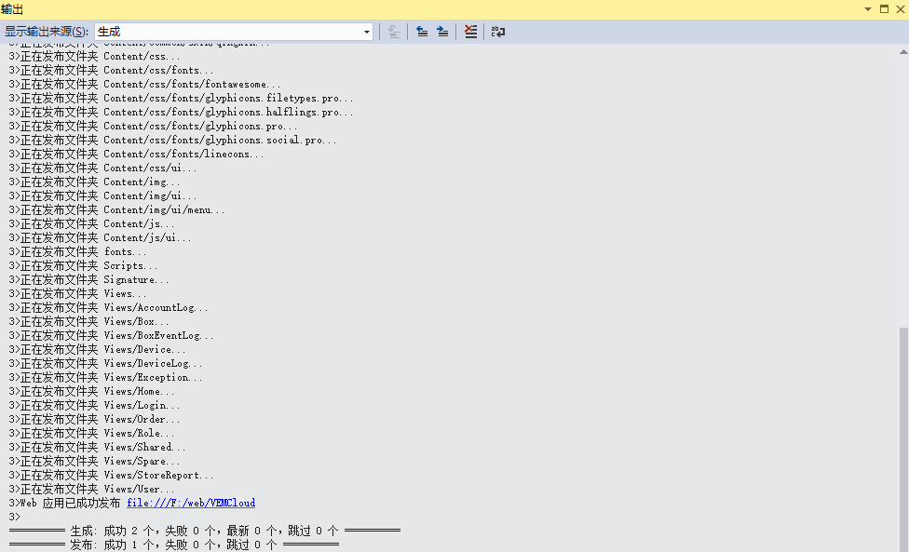

VEMServer（菜单栏->生成->生成解决方案）
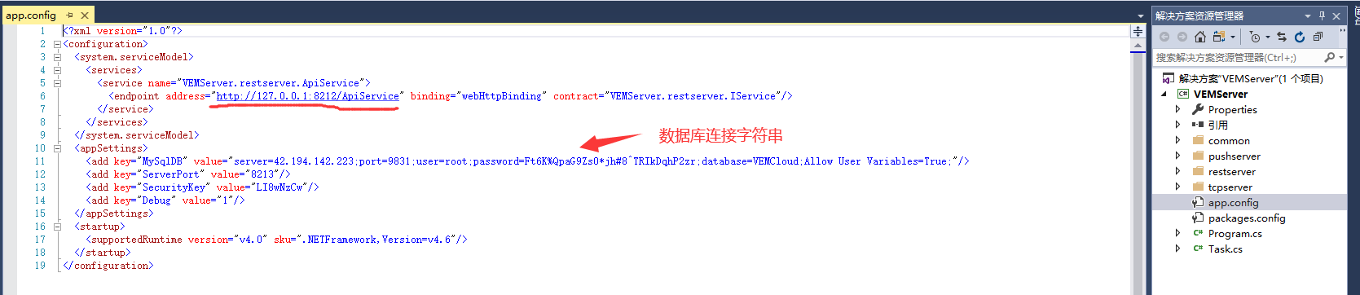
生成目录
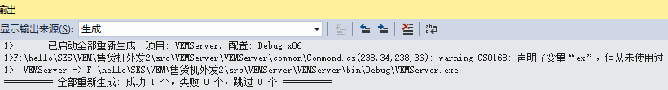
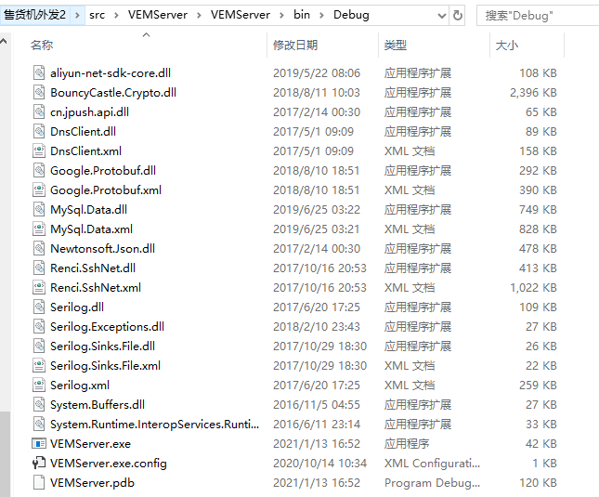
- 将发布文件拷贝到服务器硬盘
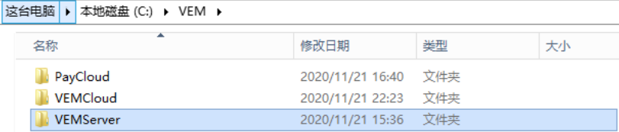

- IIS发布PayCloud（发布端口80），VEMCloud（发布端口8211）
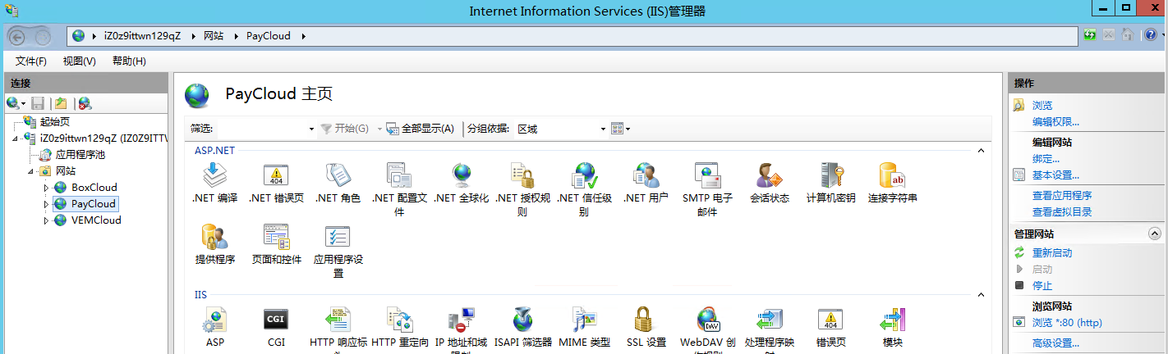
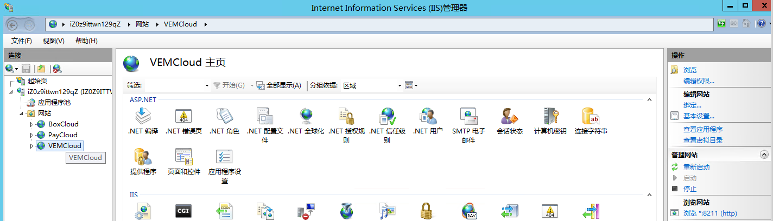

- 双击运行VEMServer.exe
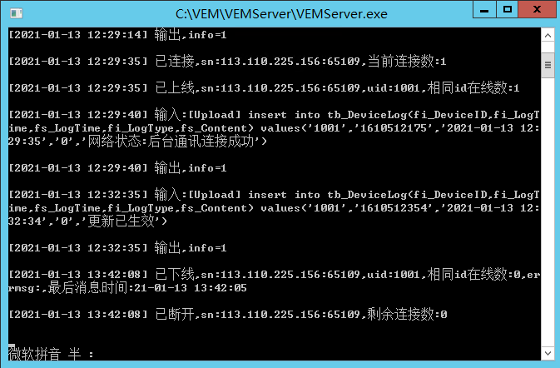

备注iis发布
